LLDD FE - Integration Contracts
SBP Mall - ระบบประกันรายได้ | Low Level Design Document

แนวทางการใช้เอกสาร
หัวข้อ | คำอธิบาย
วัตถุประสงค์ | ใช้เป็นรายละเอียดระดับพัฒนาสำหรับออกแบบ ลงมือพัฒนา ตรวจทาน และทดสอบขอบเขตที่ระบุในฉบับนี้
ลำดับการอ่าน | เริ่มจาก Overview และ Scope จากนั้นตรวจ Field/Validation, Implementation, Contract, Processing Flow, Acceptance Criteria และ Test Checklist ตามลำดับ
ผลลัพธ์ที่คาดหวัง | ผู้อ่านสามารถระบุ input, ขั้นตอนประมวลผล, output, เงื่อนไขผิดพลาด และหลักฐานการทดสอบได้จากเนื้อหาในฉบับเดียว

คำว่า Input, Progress และ Output ในเอกสารนี้หมายถึงข้อมูลตั้งต้น ลำดับการทำงาน และผลลัพธ์ที่ตรวจสอบได้ของขอบเขตที่กำลังพัฒนา

1. Overview
รายการ | รายละเอียด
Track | FE
Estimate | 18 ชั่วโมง
Owner | Chidchanok <lin> Saengamnat
Objective | กำหนดสัญญากลางฝั่ง Frontend สำหรับการ consume API ทุกหน้า: auth/session, error handling, pagination, format, document action และ RBAC/menu gating

Common contract reference: ทุกหัวข้อ API/FE ต้องยึด LLDD-BE-API-Common-Contracts.pdf และ LLDD-FE-Integration-Contracts.pdf สำหรับ error/auth/format/pagination/action/RBAC ก่อนลงรายละเอียดเฉพาะหน้าหรือเฉพาะ endpoint

2. Screen / Functional Scope
- Shared API client contract
- Auth/JWT consumption from platform reference
- Error display and validation message mapping
- Date/year/money/docNo formatting
- Pagination, list empty/loading/error state
- Document action result enum and response consumption
- RBAC/menu gating and editable section flags

4. Implementation Flow Diagram (Reference)
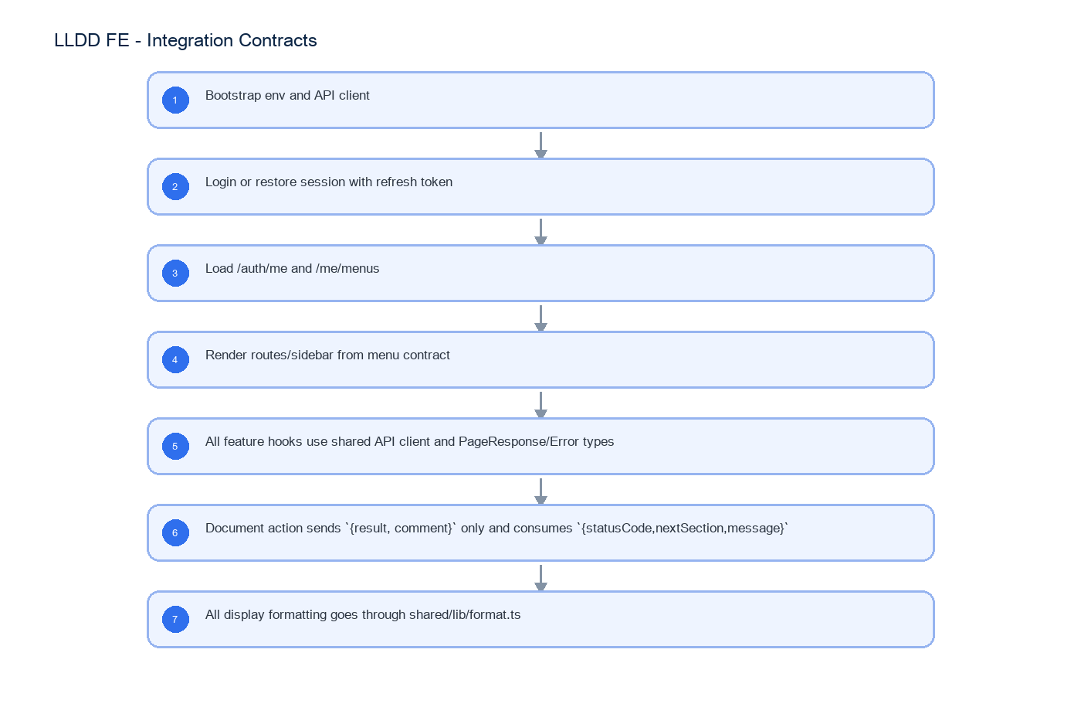
รูปที่ 1: Implementation flow reference: LLDD FE - Integration Contracts

5. Field, Format, and Validation
Field / UI | Format | Validation | Behavior
Authorization | Bearer JWT | required except /auth/login and /auth/refresh | แนบโดย axios interceptor เท่านั้น; component ห้าม set header เอง
ApiError | {code,message} | message required | แสดง message จาก BE ตรง ๆ; fallback ใช้เฉพาะ network/no response
PageResponse<T> | {page,size,total,items} | page>=1 size<=100 | ใช้กับ DataTable/Pager ทุกหน้า
date/month | ISO ค.ศ. YYYY-MM-DD / YYYY-MM | payload uses CE | แสดง พ.ศ. ผ่าน formatDateThai/formatMonthThai จุดเดียว
docNo | YYYY/xxxxx พ.ศ. | do not split except route params | route ใช้ /documents/:year/:running แล้วประกอบ docNo
result | verbatim from actionOptions | required before submit action | ส่งเป็น payload `{result, comment}` เท่านั้น
ActionResponse | {statusCode,nextSection,message} | required after action | invalidate detail/timeline/tasks แล้ว resolve label จาก /document-statuses
MenuItem | {menuCode,label,route,group} | from /me/menus | sidebar filter ด้วย menuCode จาก API; ไม่ hardcode role
canEditSections | string[] | from document detail | ใช้เปิด/ปิด section editor; FE ไม่คำนวณสิทธิ์เอง

5.1 Input / Progress / Output Contract
Stage | Contract for implementation
Input | ALL /api/v1/*; GET /api/v1/*?page=1&size=20; POST /api/v1/documents/{docNo}/actions
Progress | Bootstrap env and API client; Login or restore session with refresh token; Load /auth/me and /me/menus; Render routes/sidebar from menu contract
Output | Rendered UI state or normalized API response with status/message and audit-ready trace reference.

5.90 Integration Contracts Component Contract
ID | Component / Scope | Single responsibility | Definition of done
C01 | Shared API client contract | สร้าง shared API client ตัวเดียวสำหรับ base URL, trace header, timeout และ response envelope | ทุก feature import client กลางและไม่มี axios/fetch instance แยก
C02 | Auth/JWT consumption from platform reference | อ่าน access token จาก platform auth store, แนบ Bearer token และทำ refresh แบบ single-flight | 401 พร้อมกัน refresh ครั้งเดียว, replay request เดิม และไม่สร้างหน้า Login ใหม่
C03 | Error display and validation message mapping | แปลง HTTP/Axios failure เป็น ApiError พร้อม code, message, fieldErrors และ traceId โดยไม่แก้ข้อความจาก BE | validation banner/inline error แสดงข้อความและ traceId จาก response ได้ครบ
C04 | Date/year/money/docNo formatting | ให้ formatter กลางสำหรับ ค.ศ./พ.ศ., เดือน, เงิน, percent และ docNo โดยไม่เปลี่ยนค่าที่ส่ง API | payload ใช้ ค.ศ.; UI แสดง พ.ศ. และรูปแบบเงิน/docNo ตรงกันทุกหน้า
C05 | Pagination, list empty/loading/error state | กำหนด PageResponse<T> และ state loading/empty/error/retry สำหรับ list ทุกชนิด | DataTable/Pager รักษา page/filter เดิมและไม่มี list shape เฉพาะหน้า
C06 | Document action result enum and response consumption | กำหนด typed action request/response และ consume statusCode/nextSection ที่ BE คำนวณ | FE ส่งเฉพาะ result/comment และไม่มี client-side workflow routing
C07 | RBAC/menu gating and editable section flags | สร้าง sidebar, route guard, visibleSections, editableSections และ actionOptions จาก platform/menu API | ไม่ hardcode RBAC role เป็นสิทธิ์เมนูหรือ section ที่แก้ไขได้

5.91 Integration Contracts API Adapter Map
Endpoint | Typed adapter purpose | Invoked by
ALL /api/v1/* | Error contract กลางสำหรับ FE ทุกหน้า | Attach token (ทุก API call)
GET /api/v1/*?page=1&size=20 | List/pagination contract กลาง | Refresh token (401 non-auth endpoint)
POST /api/v1/documents/{docNo}/actions | Document action contract ตัวอย่างเมื่อ currentSection=01 จึงเปลี่ยนไป 02; FE ห้ามส่งหรือคำนวณปลายทางเอง | Submit action (ปุ่มส่งดำเนินการ)
GET /api/v1/me/menus | Menu/RBAC contract สำหรับ sidebar และ route guard | Gate route/menu (login/bootstrap)

5.92 Integration Contracts Interaction State Machine
Action | Trigger | API / State transition | Expected visible result
Attach token | ทุก API call | shared/api/client.ts | Authorization header จาก auth store
Refresh token | 401 non-auth endpoint | POST /api/v1/auth/refresh | single-flight แล้ว replay request เดิม
Show API error | catch AxiosError | apiErrorMessage() | แสดงข้อความไทยจาก BE ตรง ๆ
Render list | GET list endpoint | PageResponse<T> | DataTable/Pager ใช้ shape เดียวกัน
Submit action | ปุ่มส่งดำเนินการ | POST /api/v1/documents/{docNo}/actions | ส่ง `{result, comment}` และ consume `{statusCode,nextSection,message}`
Gate route/menu | login/bootstrap | GET /api/v1/me/menus | สร้าง sidebar และ route guard จาก menuCode

5.93 Integration Contracts Feature Failure Checks
Case | Feature-specific scenario | Expected evidence
FE-01 | 401 refresh single-flight | ไม่มี feature ใดสร้าง axios instance เอง
FE-02 | 403 route guard | ทุก API error แสดง message จาก BE โดยไม่ paraphrase
FE-03 | error message passthrough | ทุก list endpoint ใช้ PageResponse shape เดียวกัน
FE-04 | pagination pager mapping | วันที่ใน payload เป็น ค.ศ.; หน้าจอแสดง พ.ศ. จาก formatter กลาง
FE-05 | date BE display | Sidebar และ route access มาจาก /me/menus ไม่ hardcode role
FE-06 | action response invalidation | FE ไม่คำนวณ action routing เอง; ใช้ role profile และ actionOptions จาก API

6. Button / User Action Mapping
Action | Trigger | API / Service | Expected Result
Attach token | ทุก API call | shared/api/client.ts | Authorization header จาก auth store
Refresh token | 401 non-auth endpoint | POST /api/v1/auth/refresh | single-flight แล้ว replay request เดิม
Show API error | catch AxiosError | apiErrorMessage() | แสดงข้อความไทยจาก BE ตรง ๆ
Render list | GET list endpoint | PageResponse<T> | DataTable/Pager ใช้ shape เดียวกัน
Submit action | ปุ่มส่งดำเนินการ | POST /api/v1/documents/{docNo}/actions | ส่ง `{result, comment}` และ consume `{statusCode,nextSection,message}`
Gate route/menu | login/bootstrap | GET /api/v1/me/menus | สร้าง sidebar และ route guard จาก menuCode

7. API Contract

ALL /api/v1/*
Error contract กลางสำหรับ FE ทุกหน้า

Request Field Schema
Field | Type | Required | Constraint / Meaning
- | none | No | Endpoint has no JSON body/query object

Response
{
"code": "VALIDATION",
"message": "ข้อความภาษาไทยตรงตาม ข้อกำหนดทางธุรกิจ"
}

Response Field Schema
Field | Type | Required | Constraint / Meaning
code | string | Yes | UTF-8; use value domain described by endpoint purpose
message | string | Yes | UTF-8; use value domain described by endpoint purpose

GET /api/v1/*?page=1&size=20
List/pagination contract กลาง
Query Params
{
"page": 1,
"size": 20
}

Request Field Schema
Field | Type | Required | Constraint / Meaning
page | integer | No | >= 1; default 1
size | integer | No | 1..100; default 20

Response
{
"page": 1,
"size": 20,
"total": 0,
"items": []
}

Response Field Schema
Field | Type | Required | Constraint / Meaning
page | integer | Yes | >= 1; default 1
size | integer | Yes | 1..100; default 20
total | integer | Yes | UTF-8; use value domain described by endpoint purpose
items | array<object> | Yes | JSON array; element type shown in Type column

POST /api/v1/documents/{docNo}/actions
Document action contract ตัวอย่างเมื่อ currentSection=01 จึงเปลี่ยนไป 02; FE ห้ามส่งหรือคำนวณปลายทางเอง
Request
{
"result": "เห็นควรชดเชย",
"comment": "เห็นควรชดเชยตามหลักเกณฑ์"
}

Request Field Schema
Field | Type | Required | Constraint / Meaning
result | string | Yes | UTF-8; use value domain described by endpoint purpose
comment | string | Yes | trimmed UTF-8 Thai text; required by operation/business rule

Response
{
"statusCode": "02",
"nextSection": "02",
"message": "submitted"
}

Response Field Schema
Field | Type | Required | Constraint / Meaning
statusCode | string | Yes | canonical code; do not replace with display label
nextSection | string | Yes | canonical code; do not replace with display label
message | string | Yes | UTF-8; use value domain described by endpoint purpose

GET /api/v1/me/menus
Menu/RBAC contract สำหรับ sidebar และ route guard
Query Params
{}

Request Field Schema
Field | Type | Required | Constraint / Meaning
- | none | No | No fields

Response
{
"menus": [
{
"menuCode": "k2-report",
"label": "รายงานสรุปสถานะ",
"route": "/reports/income-audit",
"group": "ระบบประกันรายได้"
}
]
}

Response Field Schema
Field | Type | Required | Constraint / Meaning
menus | array<object> | Yes | JSON array; element type shown in Type column
menus[].menuCode | string | Yes | UTF-8; use value domain described by endpoint purpose
menus[].label | string | Yes | UTF-8; use value domain described by endpoint purpose
menus[].route | string | Yes | UTF-8; use value domain described by endpoint purpose
menus[].group | string | Yes | UTF-8; use value domain described by endpoint purpose

9. Processing Flow
Step | Description
1 | Bootstrap env and API client
2 | Login or restore session with refresh token
3 | Load /auth/me and /me/menus
4 | Render routes/sidebar from menu contract
5 | All feature hooks use shared API client and PageResponse/Error types
6 | Document action sends `{result, comment}` only and consumes `{statusCode,nextSection,message}`
7 | All display formatting goes through shared/lib/format.ts

10. Acceptance Criteria
- ไม่มี feature ใดสร้าง axios instance เอง
- ทุก API error แสดง message จาก BE โดยไม่ paraphrase
- ทุก list endpoint ใช้ PageResponse shape เดียวกัน
- วันที่ใน payload เป็น ค.ศ.; หน้าจอแสดง พ.ศ. จาก formatter กลาง
- Sidebar และ route access มาจาก /me/menus ไม่ hardcode role
- FE ไม่คำนวณ action routing เอง; ใช้ role profile และ actionOptions จาก API

11. Developer Test Checklist
No | Test
1 | 401 refresh single-flight
2 | 403 route guard
3 | error message passthrough
4 | pagination pager mapping
5 | date BE display
6 | action response invalidation
7 | menu filtering by API

